Arduino İle MQ Gaz Sensörlerinin Kullanımı – Yanıcı Gaz Alarmı

## **MQ Serisi Gaz Sensörleri Nasıl Çalışır?**

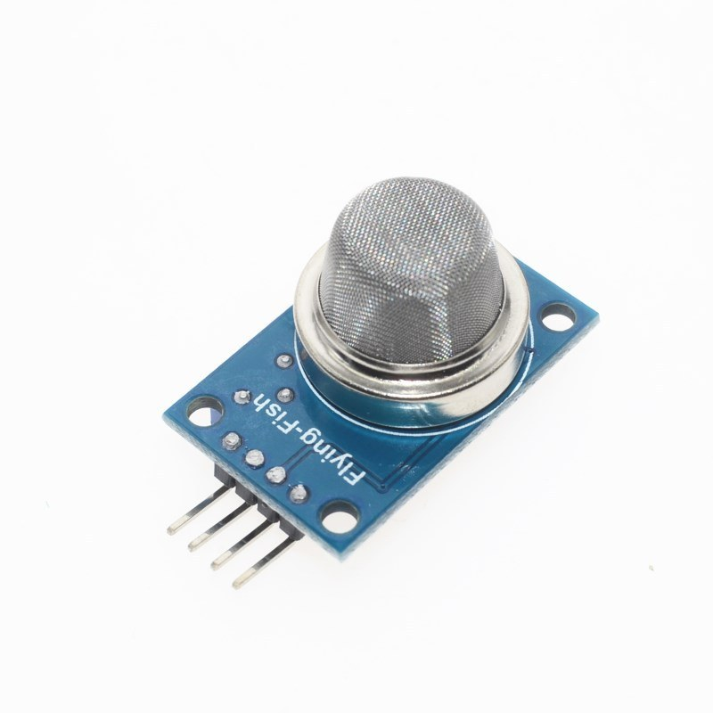MQ Serisi Gaz Sensörleri

Yazımızın bu kısmında [MQ Serisi](https://www.robotistan.com/arama?q=mq&category=329) gaz sensörlerinden kısaca bahsedeceğim. MQ serisi gaz sensörleri, pratik kullanımları ve uygun fiyatları sebebiyle Arduino ve diğer kontrolcülerle beraber uygulamalarda sıklıkla kullanılmaktadır.

Yapılarının içerisinde gazı algılamaya duyarlı bir tel, ısıtıcı eleman ve bir yük direnci bulunmaktadır. Çalışma prensipleri genel olarak aynıdır. Isıtıcının etkisiyle ısınan metan gazı sensördeki telin üzerinden geçerek telin direncinin değişmesine etki eder. Analog direnç değerini, 0 ile 5V aralığına eş bir değere çevirmek için bir yük direnci kullanılır. Yük direnci pini, Arduino’nun analog giriş pinlerinden birine bağlanarak Arduino’ya bilgi aktarımı sağlanır.

Ayrıca MQ serisi gaz sensörlerinin yapılarında bir dijital çıkış da bulunmaktadır. Gerilim belli bir seviyeye ulaştıktan sonra bu çıkış aktif duruma geçer. Bu seviyeyi sensör modülünde bulunan trimpot ile kontrol etmek mümkündür.

### **MQ-3 Gaz Sensörü Kullanımı**

[MQ-3](https://www.robotistan.com/alkol-gaz-sensor-karti-mq-3) sensörü 0.04mg/L ve 4mg/L arasında alkol algılamaya yarayan sensördür. Bu sensör ile Alkolmetre uygulamaları yapılmaktadır.

### **MQ-5 Gaz Sensörü Kullanımı**

[MQ-5](https://www.robotistan.com/lpgpropan-gaz-sensor-karti-mq-5) LPG sensörü izobütan gazını ve 300ppm- 10.000ppm aralğında propan gazını algılar.

### **MQ-6 Gaz Sensörü Kullanımı**

[MQ-6](https://www.robotistan.com/lpgizobutanpropan-gaz-sensor-karti-mq-6) gaz sensörü de MQ-5 gibi LPG sensörü olarak da adlandırılır. Aynı şekilde MQ-5 ile aynı değerlerde izobütan ve propan algılamaya yarar.

### **MQ-7 Gaz Sensörü Kullanımı**

[MQ-7](https://www.robotistan.com/karbonmonoksit-gaz-sensor-karti-mq-7) gaz sensörü 10ppm ve 10.000ppm konsanstrasyonları arasında karbonmonoksit gazını algılamaya yarar. 10.000ppm ve 300ppm aralığında algılama yapabilmek gaz kaçağı algılamak için uygundur.

### **MQ-8 Gaz Sensörü Kullanımı**

[MQ-8](https://www.robotistan.com/hidrojen-gaz-sensor-karti-mq-8) gaz sensörü hidrojene karşı yüksek hassasiyete sahiptir fakat alkol buharı, LPG ve pişen yiyeceklerden yayılan dumana karşı düşük hassasiyete sahiptir.

### **MQ-9 Gaz Sensörü Kullanımı**

[MQ-9](https://www.robotistan.com/karbonmonoksit-ve-yanici-gaz-sensor-karti-mq-9) yarı iletken bir gaz sensörüdür. 100 – 10.000ppm aralığında yanıcı gaz konsantrasyonu ve 10 – 10.000ppm aralığında karbonmonoksit gazını algılar.

### **MQ-135 Gaz Sensörü Kullanımı**

[MQ-135](https://www.robotistan.com/hava-kalite-sensor-karti-mq-135) gaz sensörü ile NH3,NOx, alkol buharı, benzen, duman ve CO2 gazlarını algılamak mümkündür. Bu sensörler ev ve ofis ortam ortamlarında kullanıma uygundur.

### **MQ-137 Gaz Sensörü Kullanımı**

[MQ-137](https://www.robotistan.com/amonyaknh3-algilayici-sensor-mq-137) gaz sensörü amonyak (NH3) algılamaya yarar. Gaz sensörünün algılayıcı maddesi SnO2’dir. SnO2’nin direnci, temiz havada yüksek bir değere sahiptir. Havada NH3 gazı oluştuğunda, SnO2’nin değeri düşer ve üzerinden geçmekte olan akım artar.

### **MQ-4 Gaz Sensörü Kullanımı**

[MQ-4](https://www.robotistan.com/metan-gaz-cng-sensor-karti-mq-4) gaz sensörü 300ppm – 10000ppm değerleri aralığında gaz kaçağını algılamaya yarar. 10.000ppm – 300ppm aralığında gaz kaçağı algılamak için uygundur. MQ-4 gaz sensörünün yapısında kalay oksit (Sn02) bulunmaktadır. Kalay oksidin havadaki iletkenliği azdır fakat metani karbonmonoksit, karbondioksit ve propan gazları ile etkileşime girdiğinde oranına göre iletkenlik durumu değişim gösterir. Yukarıdaki videoda MQ-4 kullanarak Doğalgaz Alarmı uygulamamıza göz atabilirsiniz.

### **MQ-2 Gaz Sensörü Kullanımı**

[MQ-2](https://www.robotistan.com/yanici-gaz-ve-sigara-dumani-sensor-karti-mq-2) gaz sensörü 300 – 10.000ppm aralığında gaz ve sigara dumanı algılamaya yarar. Ev içinde ve endüstride yaygın olarak kullanılmaktadır. LPG, propan, bütan, metan, alkol, hidrojen ve sigara dumanını algılar. Bu projemizde MQ-2 gaz sensöründen faydalanacağız 🙂

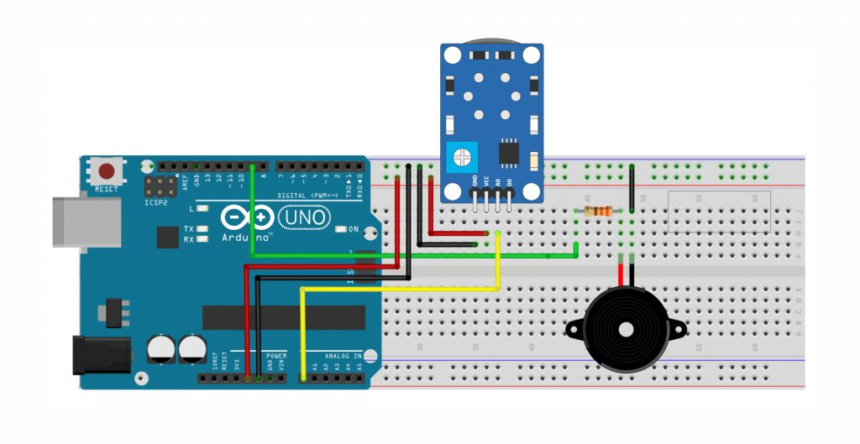MQ-2 Gaz Sensörü Devresi ve Bağlantı Şeması,

## **Haydi Şimdi MQ-2 İle Yanıcı Gaz Alarmı Yapalım**

MQ-2 Gaz Sensörü kullanarak yaptığımız **Arduino Gaz Alarmı** devresini yukarıda paylaştık. Devreyi görseldeki gibi kuracağız fakat önce malzemelerimizi kontrol edelim.

Gerekli Malzemeler:

* [Arduino UNO](https://www.robotistan.com/arduino-uno-r3-klon-usb-kablo-hediyeli-usb-chip-ch340)
* [Breadboard](https://www.robotistan.com/standard-breadboard)
* [MQ-2 Gaz Sensörü Kartı](https://www.robotistan.com/yanici-gaz-ve-sigara-dumani-sensor-karti-mq-2)
* [Buzzer](https://www.robotistan.com/buzzer)
* [1 adet 330Ω Direnç](https://www.robotistan.com/14w-330r-direnc-paketi-10-adet)
* [40 Pin Ayrılabilen Dişi-Erkek Jumper Kablo](https://www.robotistan.com/40-pin-ayrilabilen-disi-erkek-m-f-jumper-kablo-200-mm)
* [40 Pin Ayrılabilen Erkek-Erkek Jumper Kablo](https://www.robotistan.com/40-pin-ayrilabilen-erkek-erkek-m-m-jumper-kablo-200-mm)

#### **Gaz Alarmı Uygulaması için Gerekli Arduino Kodu**

Projenin yazılım kısmında işi Arduino kodunu aşağıdaki gibi yazıyoruz. Kodda anlamadığınız satırların açıklamalarını inceleyebilirsiniz. Devrenin çalışması ile ilgili bir sorun yaşarsanız yorum yaparak sorununuzu bizimle paylaşabilirsiniz 🙂

int esikDegeri = 400; //Gaz eşik değerini belirliyoruz.

int buzzerPin = 9; //Buzzerın takılacağı pin

int deger; //Sensörden okunan değer

void setup() {

pinMode(buzzerPin, OUTPUT); //Buzzer pinimizi çıkış olarak ayarlıyoruz.

}

void loop() {

deger = analogRead(A0); //Sensörden analog değer okuyoruz.

if(deger > esikDegeri){ //Sensörden okunan değer eşik değerinden büyükse çalışır.

tone(buzzerPin, 262);

delay(200);

noTone(buzzerPin);

delay(20); }

else{ //Sensörden okunan değer eşik değerinin altındaysa çalışır.

digitalWrite(buzzerPin, LOW);

}

}